ГБПОУ НСО «Новосибирский авиационный технический колледж имени Б.С. Галущака»

Отчет по практической работе №5
по дисциплине «МДК.01.03 Разработка мобильных приложений»

Выполнил:
студент группы ПР-23.102 Грешняков Максим

Новосибирск 2025
Создаем новый сетевой репозиторий. Добавляем туда 3 файла с разными расширениями
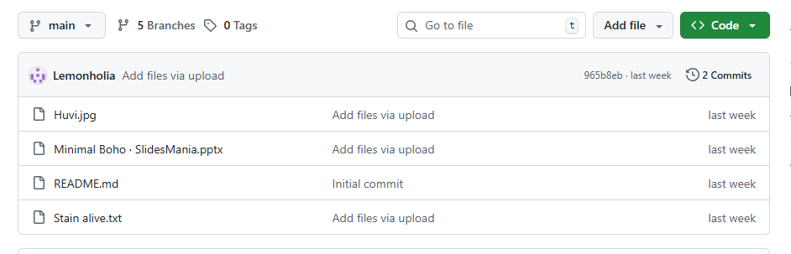
Создаем 4 дополнительные ветки в сетевом репозитории
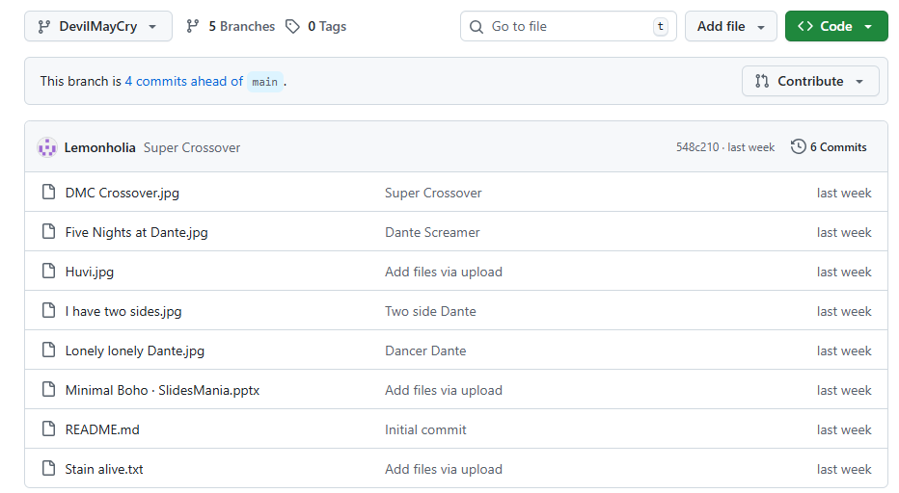
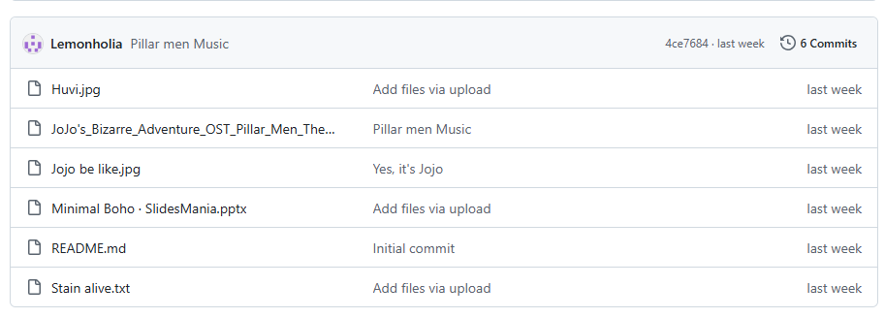
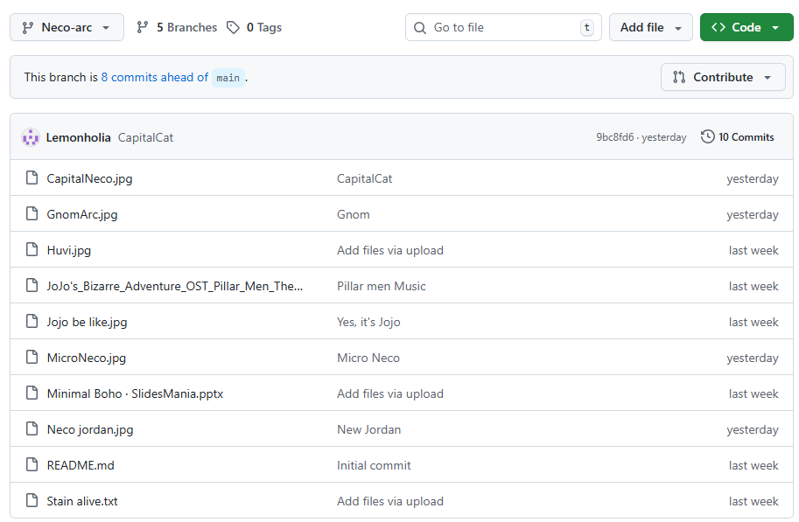
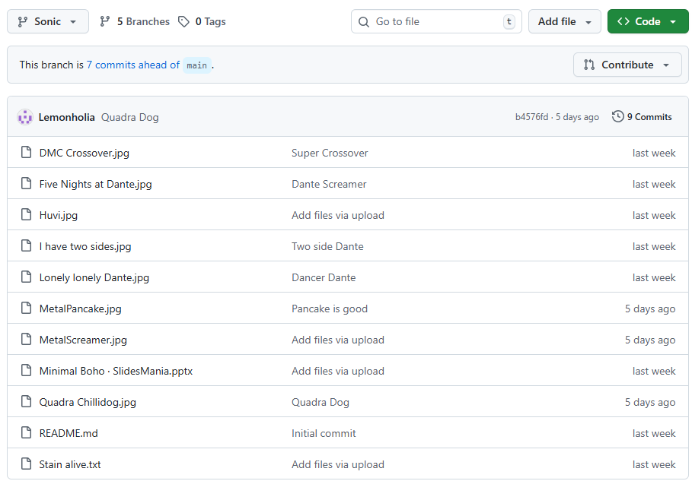
Теперь клонируем сетевой репозиторий и получаем локальную версию.
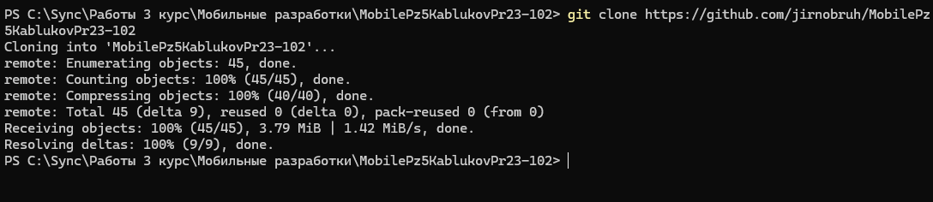
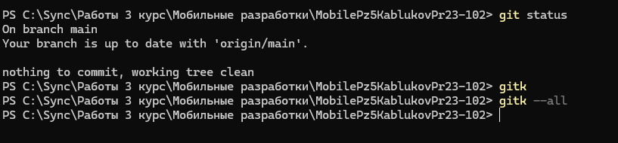

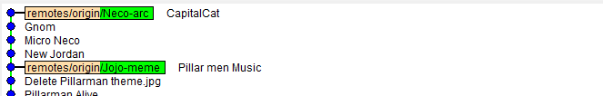
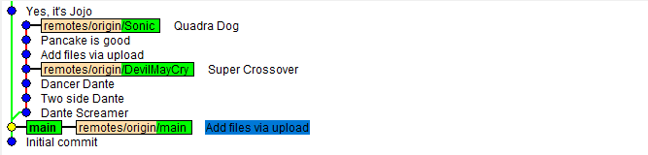
Последнее – клонируем 2 сетевых репозитория одногруппника
